Als ik goed left, dan ben ik gelukkig
Elke dag vraag ik: Wat is nu goed?
Ik leer veel over Jezus de Christus
Hij leert mij hoe ik goed leven moet
Kies het goede
wees gelukkig
Kies het goede, wat j’ook doet
‘t Evangelie leert mij hoe ‘k moet bidden
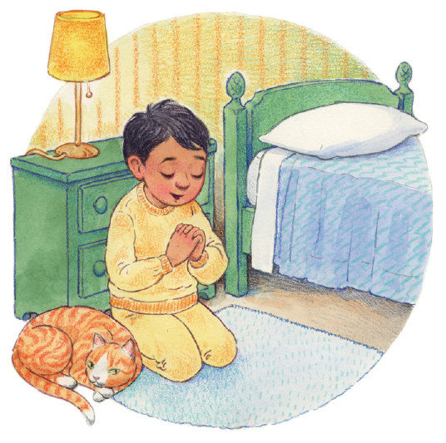
en gehoorzaam moet zijn aan de Heer
En ik weet: als ik Hem maar blijf volgen
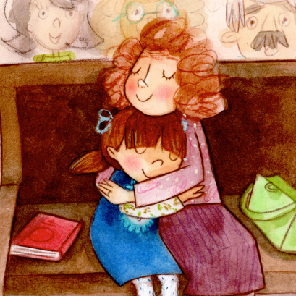
Geeft Hij vreugde en blijdschap steeds weer

